Проектная деятельность

Проект «Книжкина неделя»

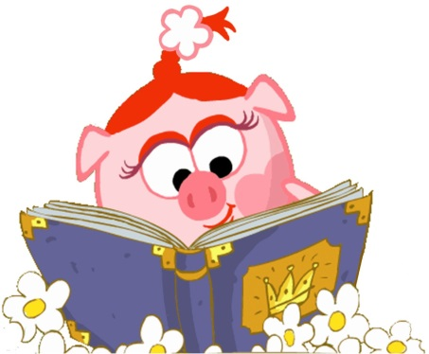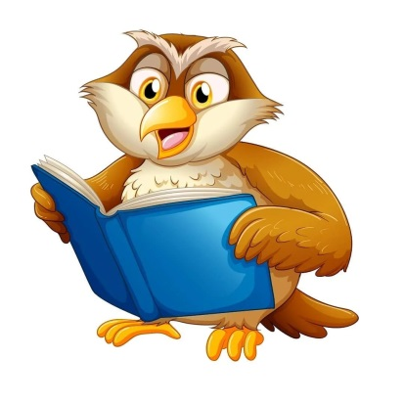

Воспитатель 1 младшей группы: Черезова М.В.
МКДОУ №1 «Берёзка»
Тип проекта: познавательно-творческий
Вид проекта: групповой
Продолжительность проекта: краткосрочный (с 01.04.-09.04.2021)
Участники: воспитатели, дети, родители.
Актуальность проекта:
Отсутствие интереса у детей к книгам. Дети в недостаточной степени имеют представление о книге и ее важном значении в жизни человека. Не владеют обобщающим понятием о книге вообще, не умеют составлять рассказы, так как у детей крайне бедный запас слов. Участие детей в проекте «Книжкина неделя» позволит максимально обогатить знания и представления о книге, ее значимость, развить связную речь, творческие способности детей. Необходимо опираться на самостоятельность, инициативу, активность и творчество самих ребят. Очень важно показать, что книга - верный друг.
Цели проекта формирование интереса у детей к детской книге через творческую и познавательную деятельность.

Задачи проекта:
- Прививать любовь к детской литературе.
- Развивать восприятие детей, способствовать связи восприятия со словом и дальнейшим действием; учить детей использовать слова-названия для более глубокого восприятия различных качеств предметов.
- Совершенствовать уровень накопленных практических навыков: побуждать детей к использованию различных способ для достижения цели.
- Стимулировать ребёнка повторять за воспитателем слова и фразы из знакомых сказок, способствовать проявлению самостоятельности, активности в игре с персонажами-игрушками.
- Вызвать эмоциональный отклик на музыкальное сопровождение, побуждать их выполнять совместные движения под музыку.

Предполагаемый результат: Дети должны знать виды книг; уметь составлять рассказ о книге (по картинкам); знать из чего делают книгу.
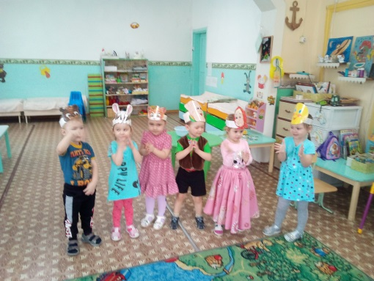
Предварительная работа:
- Чтение, показ русских народных сказок: «Курочка Ряба», «Теремок», «Колобок» (фланелеграф, настольный театр), рассматривание иллюстраций к сказкам.
- Драматизация сказок детьми.
- Дидактические и настольные игры: «Назови сказку», «Спектакль игрушек»
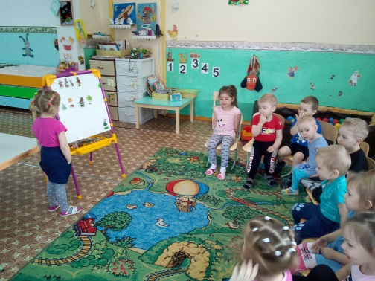
- Игровые упражнения: «Угадай, кто я», «Коробочки с секретом», «Узнай голоса»
- Ролевые игры: «Угадай, кто пришёл», «Угадай, кто как ходит», «Поиграем с мишками в мячи», «Вышла курочка гулять».
- Продуктивная деятельность: «Дорожка для Колобка» - рисование; «Снесла курочка яичко..» -лепка, «Домик-теремок» - конструирование.

Роль родителей в реализации проекта:
- Акция на тему «Подари детям книгу».
- Индивидуальные консультации «Какие книжки нужно прочитать ребенку».
- Папка-передвижка «Роль книги в развитии ребенка».
- Изготовление «Книжек - самоделок».
- Оформление выставки «Моя любимая книга».
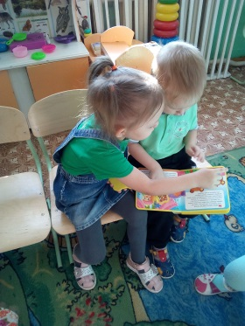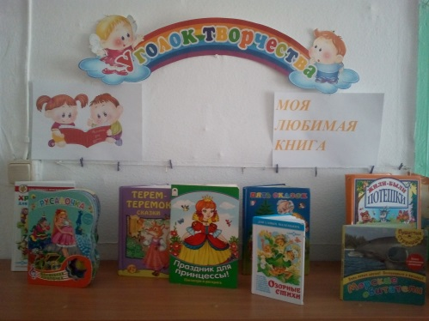

Содержание проекта:
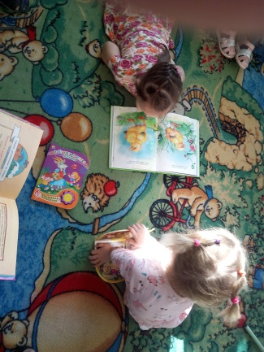
1.Мотивационный этап: Подбор методической литературы по данной теме. Подбор детской художественной литературы; подбор и изготовление настольно-печатных и дидактических игр. Рассматривание иллюстраций и беседа с детьми о книгах.
Постановка цели и задач проекта, создание развивающей среды для реализации проекта.
Изучение методической литературы.
Роль родителей в реализации проекта:
1) Драматизация рнс «Заюшкина избушка», «Колобок»….
2) Индивидуальные беседы «Какие книжки читают дома»
3) Изготовление «Книжек - самоделок».
4) Оформление выставки «Моя любимая книга».

План мероприятий.
Понедельник
Открытие недели книги Королева книжек - малышек
ЦЕЛИ ДНЯ
Воспитывать доброжелательное отношение к книгам
Расширять представления о книжках –малышках
Развивать интерес к литературным произведениям и желание слушать и рассматривать книги
МЕРОПРИЯТИЯ
1. Беседа «Какие бывают книги» Дать детям понятие, что книга - друг детей.
2. Организация выставки «Моя любимая книга»
3. Занятие по развитию речи «Чтение рассказа Сутеева «Кто сказал мяу! »
4. Труд в уголке «Скорая помощь» Учить детей оказывать помощь в ремонте книг, прививать бережное отношение к книге
Вторник
В гостях у сказки
ЦЕЛИ ДНЯ
Сформировать интерес к устному народному творчеству, желание слушать сказки, рассматривать иллюстрации, обыгрывать
Закрепить знание содержания знакомых сказок
Сформировать желание быть похожим на положительных героев
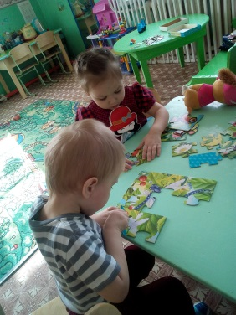
МЕРОПРИЯТИЯ
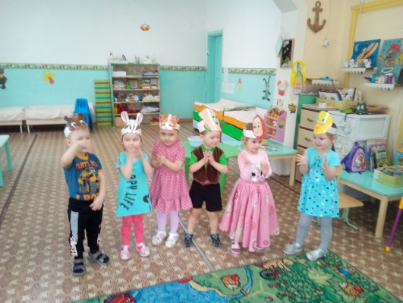
1. Дидактическая игра «Сложи картинку» и определи сказку. Развивать мелкую моторику рук, логическое мышление
2. Игра – драматизация по сказке «Колобок»
3. Сюжетно-ролевая игра «Семья» (на основе сюжета сказки «Волк и семеро козлят» - развитие ролевого диалога и игровых умений
Среда
По страницам любимых книг
ЦЕЛИ ДНЯ
Создать условия для рассматривания иллюстраций по желанию детей, книг принесенных из дома
Побуждать детей к рассказу по иллюстрациям о героях
МЕРОПРИЯТИЯ
1. Рассматривание детьми иллюстраций к сказкам
2. Занятие по ФЭМП «В гости к сказкам»
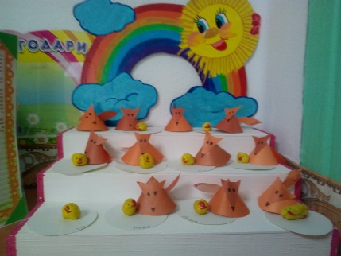
3. Организация выставки книг, принесённых из дома
4. Чтение стихов, загадок про книги, героев сказок.
5. Аппликация «Лисичка».
Четверг
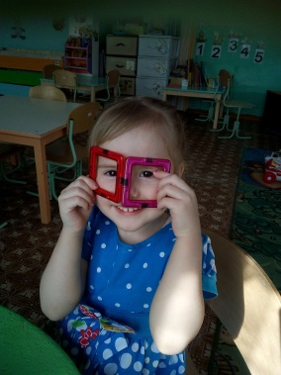
Чудеса в книжном царстве
ЦЕЛИ ДНЯ
Сформировать интерес к художественной литературе
Научить высказывать суждения по отношению к поступкам героев произведений К. И. Чуковского
Знакомство с писателем К. И. Чуковский.
МЕРОПРИЯТИЯ
1. Дидактическая игра «раскрась репку мозаикой» - развитие воображения, памяти, мелкой моторики
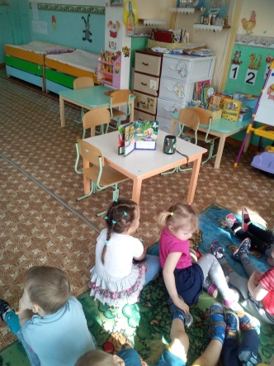
2. Прослушивание аудиосказок в саду, дома и пересказ в группе.
3. Конкурс чтецов. Чтение отрывков произведений К. И. Чуковского

Пятница
День юмора и смеха
ЦЕЛИ ДНЯ
Развить чувство юмора
Учить различать злую шутку от доброй.
Воспитывать добро-желательные отношение к окружающим, к живой природе
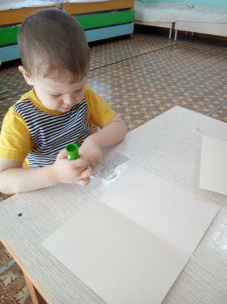
Создать положительный эмоциональный настрой
МЕРОПРИЯТИЯ
1. Веселая зарядка с клоуном Плюхом
2. Беседа «о домашних животных»
3. Выставка книг, сделанных своими руками
4. Рисование «Дорога для колобка»
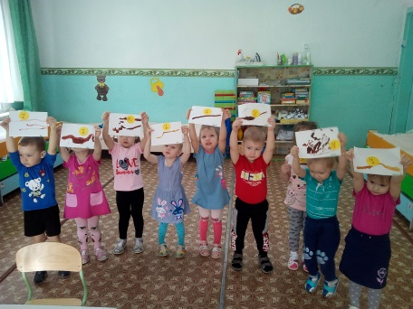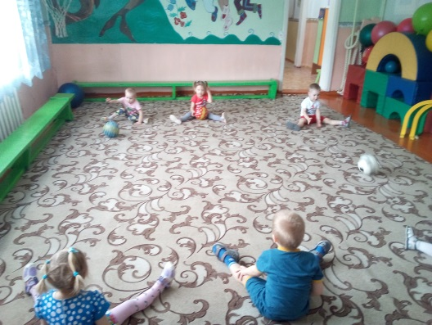

Книга – устройство, способное разжечь воображение.

